JOGO “QUEM SOU EU” ADAPTADO AO ASSUNTO DE INVERTEBRADOS E DE REPRODUÇÃO HUMANA EM TURMAS DO SÉTIMO E OITAVO ANO DO ENSINO FUNDAMENTAL

Mirtes Alves Dias[1],

Saara Cassimiro Vieira de Albuquerque[2],

Ubirany Lopes Ferreira[3]

**RESUMO**

Esta atividade teve como objetivo facilitar a aprendizagem no conteúdo de invertebrados e reprodução humana, dos alunos do 7º ano e 8º ano, revisando os conteúdos estudados em aulas teóricas. Foi realizado jogo lúdico sobre invertebrados com o 7º ano, e reprodução, com o 8º ano. Este jogo é uma versão do jogo “Quem sou eu”. Durante a atividade os alunos conseguiram em uma aula de 50 minutos fazer várias rodadas do jogo. A proposta agradou muito aos alunos, estas atividades são de grande importância no processo de ensino, tornam as aulas mais atrativas e dinâmicas, facilitando o aprendizado.

**Palavras Chave:** Educação, jogos didáticos, ensino aprendizagem, ensino de ciências.

**1 INTRODUÇÃO**

No ensino de ciências apresenta certa dificuldade no entendimento de seus conceitos, pois possui muitos conteúdos abstratos e de difícil entendimento. Assim é necessário que o professor ministre aulas mais interessantes que motivem os alunos a participarem da aula e aprender (Almeida; Prochnow; Lopes, 2016, p. 228). Aulas tradicionais, exclusivamente teóricas, não favorecem a aprendizagem, principalmente no que se refere a ciências, componente curricular que necessita de uma visualização dos temas, que são muito abstratos. Sendo assim é necessário que haja além de aulas práticas e lúdicas aliadas as aulas teóricas. Pois estas metodologias juntamente

com as aulas teóricas enriquecem a aula, a tornam divertida e interessante ao aluno. Isto facilita, portanto a aprendizagem.

O presente relato de experiência tem o objetivo de descrever uma das atividades realizadas na terceira etapa do projeto Residência pedagógica, realizado na Escola de Aplicação Professor Chaves, sob supervisão da preceptora Saara Cassimiro de Albuquerque, e orientação da professora Ubirany Lopes Ferreira. As atividades se iniciaram na quarta semana de julho. Os relatos de experiências são feitos a parte de atividades realizadas na escola, das atividade realizadas, foi escolhido para este relato uma jogo realizado com uma turma do oitavo, e duas turmas do sétimo ano do ensino fundamenta. O jogo se tratava de uma atividade simples com matérias de fácil acesso.

Muitos autores defendem o uso de atividades lúdicas como recurso para melhoria na aprendizagem, e este é um tema muito discutido atualmente. Em um tempo no qual a tecnologia está acessível a grande parte da população e a informação chega muito rápido à todos. O professor deve saber dinamizar suas aulas de forma a atrai a atenção do aluno ao tema exposto, e que mesmo diante de toda informação acessível ao aluno o tempo, o professor possa ser mediador desse processo de aprendizado.

No ensino tradicional, ultrapassado, o professor era o centro do processo de ensino, ele responsável por transmitir informações e os alunos de receber de forma passiva. Apenas repetindo o que era escutado, sem questionar ou criticar, o professor era o detentor do conhecimento. Na pedagogia atual, crítico-social dos conteúdos, proposta por Libâneo vemos um processo totalmente diferente, onde o foco é a informação, trazida pela aluno. O autor considera em sua teoria a universalidade e autonomia de alguns conteúdos, e a necessidade de socializa-los (DOZOL, 1986, p. 108).

Os jogos lúdicos se fazem importante, portanto, nesse processo de aprendizagem, na socialização do conhecimento, permitindo a interação durante a atividade de aluno e aluno, e alunos e o professor. Os documentos oficiais que regem a educação discutem a importância da utilização de atividades lúdicas no processo de ensino. Os livros didáticos também valorizam essas atividades e trazem sugestões ao final de cada capítulo e no manual do professor (LUZ; GALLON; NASCIMENTO, 2017, p.14).

As coleções de livros utilizadas na escola de campo da realização desse trabalho, trazem exemplos de experimentos, jogos, e oficinas para serem utilizadas pelo professor. Algumas dessas sugestões foram aproveitadas para complementar as regências teóricas. Não é o caso para este jogo, aqui descrito. Porém estas atividades são de grande contribuição para o trabalho do professor, que tem esse material em mãos e distribuído para todos os alunos, o que facilita o processo de ensino.

Jogos didáticos e outras metodologias alternativas são muito bem aceitas pelos alunos, pois saem do modelo da aula tradicional, de aulas monótonas e entediantes. Essas metodologias divertidas e alegres, que proporcionam um ambiente de aprendizado agradável, tem assim, um impacto positivo no aprendizado dos estudantes que participam (CRUZ, et al, 2016, p.141).

Assim, considerando a importância da realização das atividades lúdicas no ensino aprendizagem, a atividade descrita neste relato teve como objetivo facilitar

aprendizagem no conteúdo de invertebrados e reprodução humana nas turmas do sétimo e oitavo ano respectivamente, revisando os conteúdos estudados em aulas teóricas. Visto da importância de motivar a participação dos alunos nas aulas para que se sejam sujeitos ativos em sua aprendizagem.

**2 DESENVOLVIMENTO**

Foi realizada uma atividade lúdica, na qual foram utilizados: folhas de A4, fita adesiva, caneta hidrográfica, tesoura, e livro didático de ciências utilizados pelos alunos em seus respectivos anos, sétimo ano do ensino fundamental e oitavo ano do ensino fundamental. Os assuntos do sétimo ano englobados na atividade foram os animais invertebrados: poríferos, cnidários, platelmintos, nematelmintos, moluscos e artrópodes. E no oitavo ano os assunto envolvidos no jogo foram sistema reprodutor feminino, sistema reprodutor masculino, ciclo menstrual, e hormônios do ciclo menstrual. Isso porque, os assuntos descritos já tinham sido estudados pelo alunos, na terceiro bimestre letivo, período no qual o jogo foi realizado.

Estas metodologias se fazem eficientes quando aliadas (o teórico com o prático), no caso descrito neste relato de experiência, a parte prática seria o jogo, como uma revisão do assunto de forma divertida. Pois não existe eficiência em uma ferramenta isolada, a interação entre várias é o que constitui uma metodologia eficiente. O uso dessas alternativas proporcionam experiências de aprendizagem motivadoras para o aprendizado (Almeida; Prochnow; Lopes, 2016, p.235).

A carência de metodologias e recursos diferentes para implementar as aulas de ciências, e a valorização do ensino tradicional, que mesmo ultrapassado, até hoje é utilizado por muitos professores, faz com que o aluno perca o interesse pelo conhecimento da disciplina. Pois esse ensino tradicional não considera os conhecimentos dos alunos, e o coloca numa posição passiva na aprendizagem. Atividades lúdicas, e outros meios e recursos são opções que o professor pode utilizar para tornar a aula mais interessante, e que desperte no aula a vontade de participar da aula sendo construtor do seu conhecimento (NICOLA; PANIZ, 2016, P.23).

**2.1 METODOLOGIA**

Foi realizada uma atividade lúdica, tendo como local do desenvolvimento da pesquisa a Escola de Aplicação Professor Chaves, localizada no Centro do município de Nazaré da Mata-PE (figura 1), escola campo do programa residência pedagógica na Licenciatura em Ciências Biológicas do *Campus* Mata Norte-UPE, o público alvo foram os alunos das turmas do sétimo e o oitavo ano. Na turma sétimo ano foi aplicado o jogo de revisão sobre os animais invertebrados. O jogo corresponde a uma versão didática do jogo de “Quem sou eu”, muito conhecido e comum entre crianças e

adolescentes. Consiste em todos os participantes colocarem papeis na testa, com o nome de uma pessoa, algum animal ou objeto, onde cada participante tenta adivinhar o que está escrito no papel da sua testa. Os colegas ajudaram respondendo às perguntas que foram realizadas, respondendo apenas “sim” ou “não”.

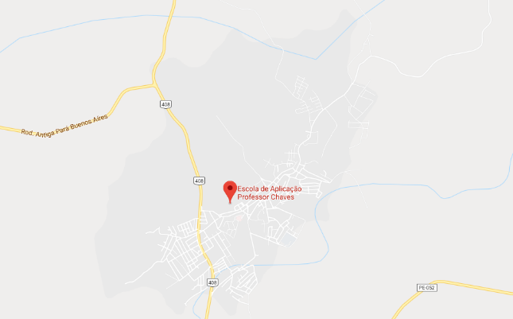

Figura 1. Localização da Escola de Aplicação Professor

Chaves. Fonte: Google Maps, 2019.

No jogo foram elaboradas perguntas relacionadas com os animais invertebrados, envolvendo desde os poríferos até os artrópodes. Tais perguntam correspondiam aos capítulos do livro adotado para a referida série pela escola e estudados pelos alunos até aquele momento. Desta forma, o jogo didático trabalhado com os alunos, seguiu as mesmas regras do jogo convencional, porém, os nomes escritos nos papéis se referiam a algum termo relacionado aos animais invertebrados. Durante a atividade os alunos puderam utilizar o livro didático, para consultar possíveis pistas que os levariam a decifrar o que estava sendo perguntando. No decorrer da brincadeira os alunos podiam realizar perguntas aos colegas, na tentativa de descobrir o que estava escrito no papel. A atividade foi feita em dupla, cada aluno pegava um papel no saco com as palavras, e fixava a palavra na testa de sua dupla com fita adesiva, sem que o mesmo visualizasse a palavra. Desta forma, cada aluno da dupla respondia às perguntas do seu colega. Ao adivinhar o animal que correspondia ao seu papel, os alunos realizavam outras rodadas de perguntas, com outros papeis.

**2.2 RESULTADOS E DISCUSSÃO**

**O USO DO JOGO “QUEM SOU EU” com o tema animais invertebrados na turma do sétimo ano**

O jogo atendeu ao seu objetivo que foi fazer a revisão dos conteúdos estudados (figura 2), e foi observado uma grande aceitação dos alunos, que repetiram a atividade com outras palavras até o término da aula. Segundo os parâmetros curriculares para o ensino de ciências de Pernambuco (2013, p.17), o professor deve utilizar metodologias que motivem o aluno, para assim estabelecer relações entre eles melhorando as possibilidades de aprendizagem e tornando-as mais atrativas. Indicam também um tipo de atividade que ajuda tanto o professor como ao aluno, a respectivamente ensinar e aprender os conteúdos curriculares e extracurriculares. A

relação estabelecida por professor e aluno é de fundamental importância nesse processo. Desta forma, o desenvolvimento de possibilidades que aumentem essa interação são fundamentais para o sucesso da aprendizagem dos estudantes. Por esta razão a complementariedade aula teórica e aula prática são fundamentais para a melhoria do processo de ensino aprendizagem.

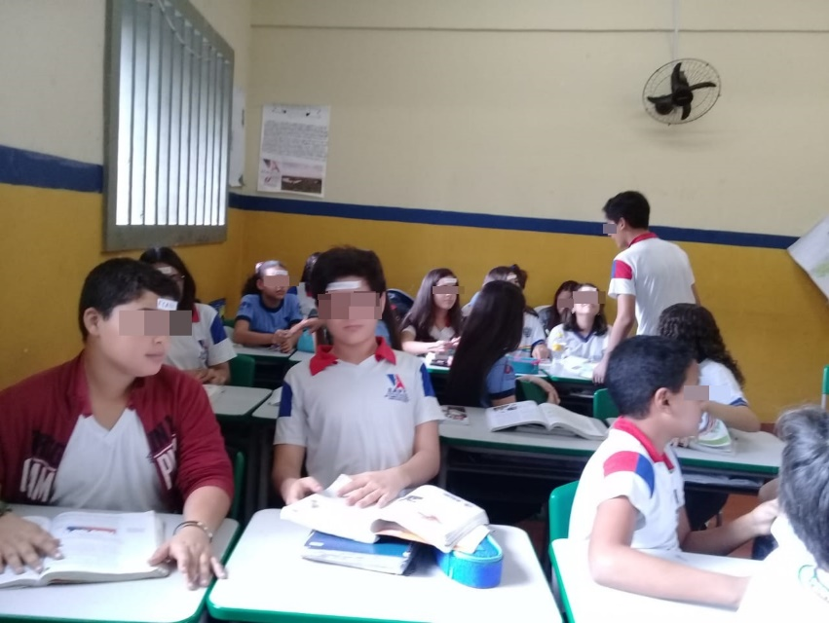

Figura 2. Jogo “Quem sou eu?” Animais invertebrados com os alunos do sétimo ano do ensino fundamental da Escola de Aplicação Professor Chaves. Fonte: DIAS, 2019.

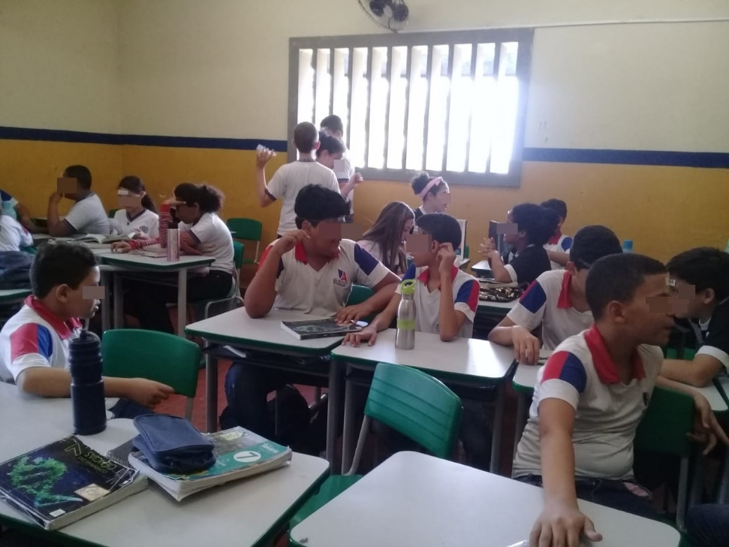

Figura 3: Interação entre os alunos da turma do 7º ano do ensino fundamental no jogo “Quem sou eu” animais invertebrados. Fonte: DIAS, 2019.

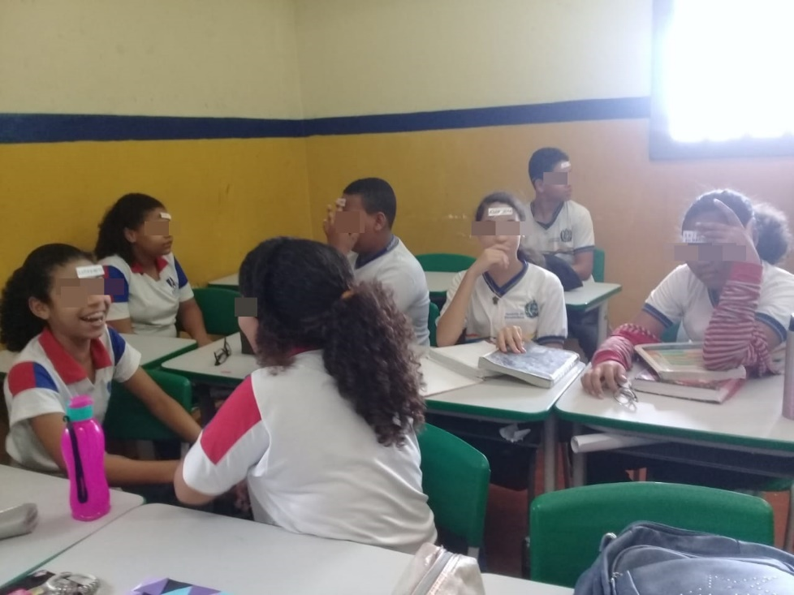

Figura 4: Alunos do 7° ano do ensino fundamental em duplas realizando a atividade lúdica proposta. Fonte: Dias, 2019.

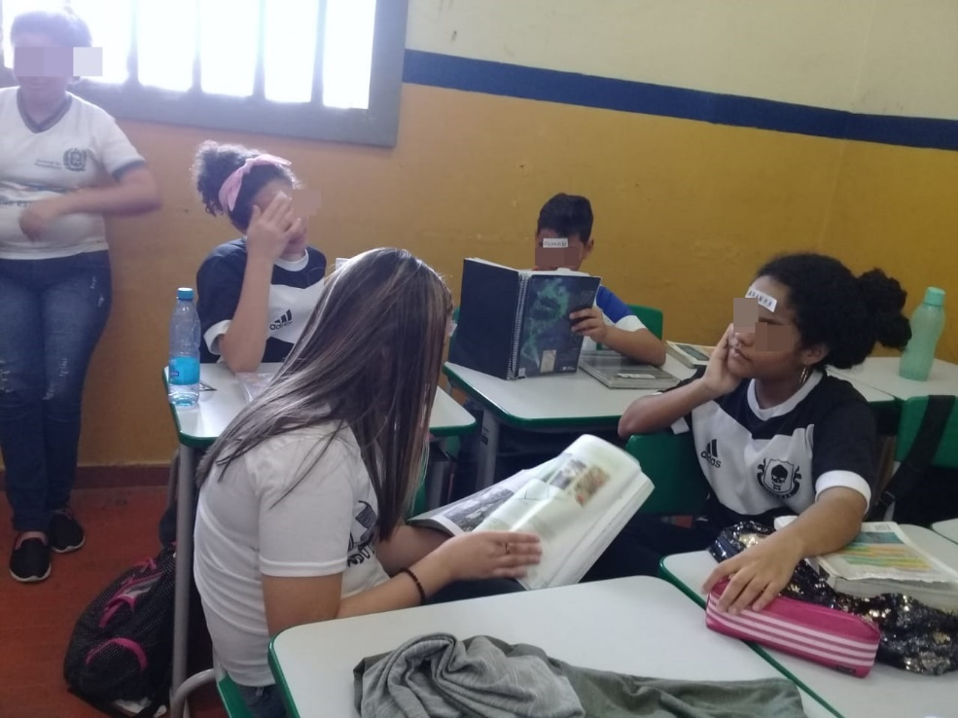

Figura 5: Alunos do 7° ano do ensino fundamental em duplas utilizando o livro didático para pesquisar as dicas do jogo “Quem sou eu” animais invertebrados. Fonte: Dias, 2019.

Vale ressaltar que o jogo descrito nesse relato de experiência foi uma atividade realizada sem propósito de competição ou de contabilizar acertos, por isto, classificou- se como uma atividade qualitativa. Foi considerado o desenvolvimento do aluno ao interpretar as dicas dadas e relação estabelecida com os filos específicos e com as características ao tentar adivinhar a resposta. Foi observado também que o desenvolvimento da atividade se deu de forma rápida, e a maioria dos alunos conseguiu no intervalo de tempo de 50 minutos realizarem várias rodadas do jogo com sua dupla. Cada vez que a dupla conseguia acertar, trocava de papel e tentava acertar novamente. A proposta agradou muito aos alunos, considerando que eles aceitaram repetir rodadas do jogo.

**O USO DO JOGO “QUEM SOU EU” com o tema: SISTEMAS REPRODUTORES HUMANOS E MENSTRUAÇÃO na turma do oITAVO ano**

O jogo adotou as mesmas regras usadas para a turma do sétimo ano. Neste caso, o tema abordado foi sistemas reprodutores humanos (figura 5, 6 e 7), menstruação. Os papeis continham nomes dos órgãos do sistema reprodutor masculino e/ou feminino, tecidos dos sistemas, as funções realizadas e/ou hormônios do ciclo menstrual. O jogo obteve como resultado a assimilação das informações relatadas nas aulas e descritas no livro didático.

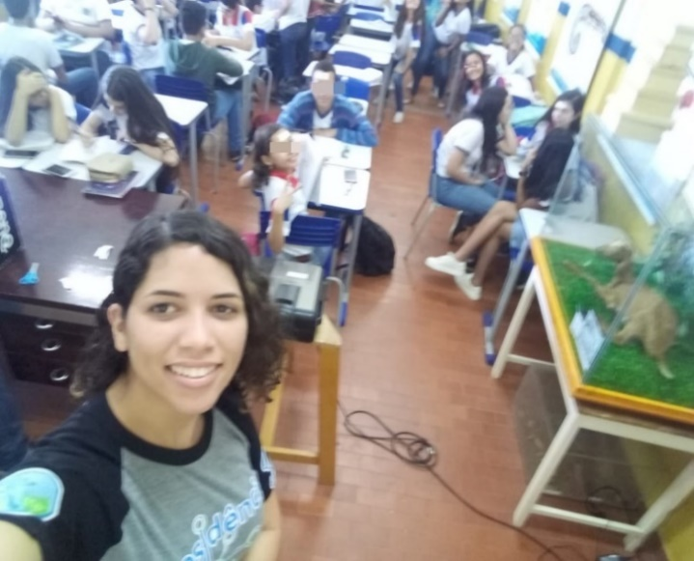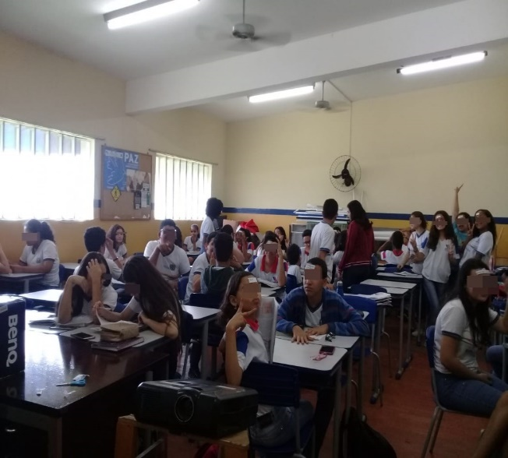

**A**

**B**

Figura 5. Jogo “Quem sou eu?” abordando o tema: reprodução humana com alunos do oitavo ano do ensino fundamental(a); a residente e os alunos (b). Fonte: DIAS, 2019.

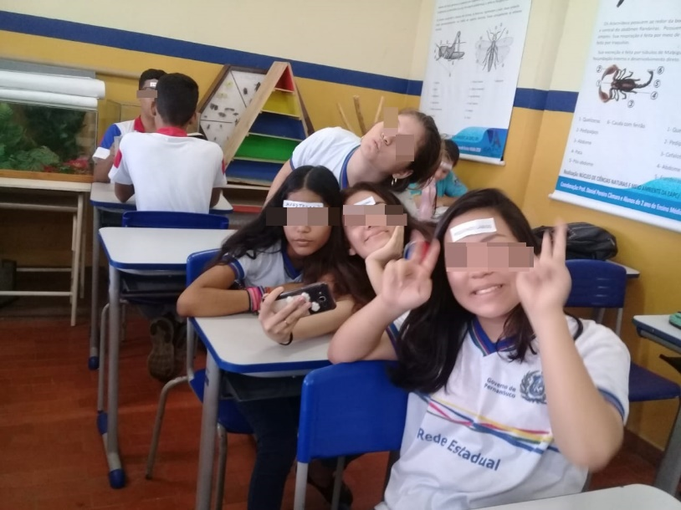

Figura 6: Jogo “Quem sou eu?” reprodução humana com os alunos

do oitavo ano do ensino fundamental da Escola de Aplicação

Professor Chaves. Fonte: DIAS, 2019.

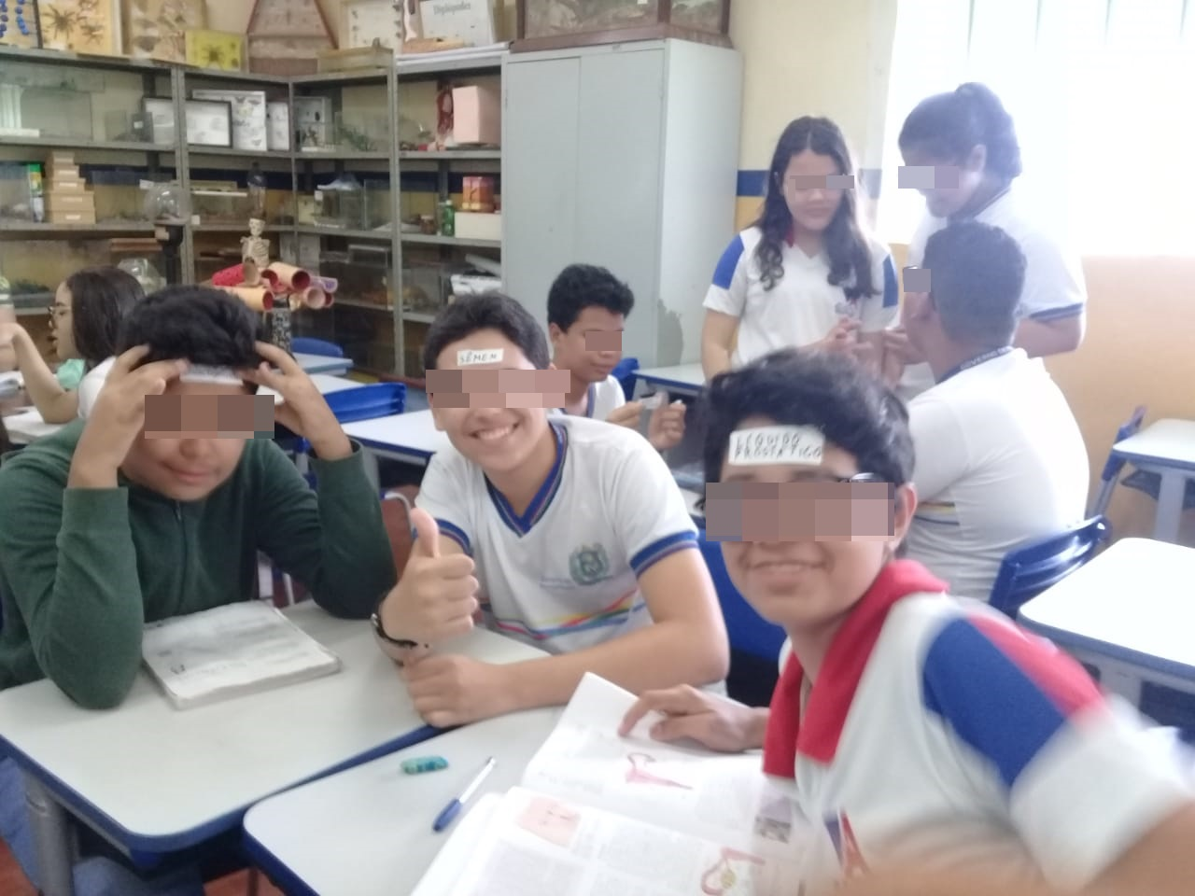

Figura 7: Alunos do oitavo ano em trio realizando o jogo “Quem sou eu” reprodução humana. Fonte: DIAS, 2019.

Os resultados obtidos com o uso dos jogos didáticos corraboram com o trabalho desenvolvido por Eiras; Menezes; Flôr (2018, p. 179), onde os autores confirmam a eficiência do jogo no processo educativo. O trabalho realizado pelos autores anteriormente citados correspondem a uma análise realizada a partir de uma revisão de diferentes artigos, publicados no período de 1997 até 2017, encontrando publicações que ressaltam a suficiência do jogo como instrumento no processo educativo. A maioria dos trabalhos os quais foram analisados, comprovavam a eficiência e suficiência dessa metodologia, quando utilizada de maneira individualizada.

O professor deve permitir possibilidades para que o aluno seja o principal autor do seu conhecimento, promovendo discussões e atividades que façam dele o construtor do seu conhecimento. Os jogos didáticos são um exemplo de atividades que permitem isso (CRUZ, et al, 2016, p. 148).

Os jogos didáticos tendem assim a contribuir para a qualidade do ensino e facilitar a aprendizagem. De maneira que traz o prático e concreto para a aula. Por esta razão é preciso atenção ás inovações pedagógicas possíveis na educação, que proporcionem a melhoria na qualidade do ensino (FERNANDES; NETO MEGID, 2012, p. 657). Segundo Eiras; Menezes; Flôr (2018, p. 187), apesar da pesquisa com ludicidade estar crescendo, ainda é pouca a quantidade de estudos desenvolvidos como tal.

Em geral, nas pesquisas realizadas sobre o uso de atividades lúdicas, chegou-se à conclusão que elas são caracterizadas como interessantes, prazerosas e motivadoras. Uma perspectiva que promova a aprendizagem eficiente e suficiente em ciências. Porém, apesar do grande sucesso dessas metodologias elas merecem ainda mais atenção e estudos mais aprofundados (EIRAS; MENEZES; FLÔR, 2018, p. 187).

Materiais didáticos que saiam da rotina que o aluno já está acostumado e inovem as aulas são necessárias para o ensino aprendizagem, e são uma alternativa divertida para auxiliar no processo (CASAS; AZEVEDO, 2011, p. 80). Confecção de materiais como este são interessantes para qualquer tipo de público, do infantil ao adulto, e em qualquer etapa da educação. Principalmente, em escolas que não dispõem de recursos tecnológicos para implementar as aulas, a confecção de jogos de baixo custo é uma ótima alternativa.

**3 CONSIDERAÇÕES FINAIS**

Atividades lúdicas, ferramentas de grande importância no processo de ensino, podem ser alternativas simples, fáceis e baratas, e mesmo assim, apresentar uma diferença significativamente melhor se comparada com metodologias tradicionais. Essas atividades tornam as aulas mais atrativas e dinâmicas, facilitando o aprendizado. Deve-se, portanto, promover atividades como está em todas as faixas etárias, pois não só as crianças aprendem com o lúdico, mas os adolescentes e adultos também aprendem a partir do lúdico.

As atividades lúdicas adaptadas adequadamente ao nível de ensino do aluno, se tornam um desafio divertido, como um exercício, só que na prática. O jogo realizado com os alunos do oitavo e sétimo ano do ensino fundamental, alcançou seus objetivos, contribuindo assim para a aperfeiçoamento do ensino-aprendizagem tanto dos animais invertebrados quanto para a reprodução humana, fazendo uma revisão das temáticas estudadas em formato de jogo, o que auxiliou na fixação das informações.

Os jogos podem ser feitos com matérias de baixo custo ou até materiais reciclados. Nesse sentido, são também uma forma de ensinar a sustentabilidade, pelo próprio exemplo nas aulas. No caso do jogo “Quem sou eu?” sobre invertebrados e reprodução humana, utilizou-se apenas folha de papel A4, piloto, tesoura e fita adesiva. Materiais de baixo custo para o professor, que gerou um ótimo resultado. Jogos desse tipo podem ser aplicados pelos professores ou pelos alunos, como atividades relacionadas com as oficinas, que também são uma ótima metodologia para aulas práticas.

Assim, os trabalhos realizados na escola campo como parte das atividades que foram desenvolvidas no projeto residência pedagógica, tendem a contribuir para o aumento de pesquisas com jogos e outras metodologias lúdicas no ensino-aprendizagem. Considerando, que os alunos participantes, são futuros docentes em formação.

**4 REFERÊNCIAS**

ALMEIDA, Caroline Medeiros Martins de; PROCHNOW, Tania Renata; LOPES, Paulo Tadeu Campos. **Revista Góndola, Enseñanza y Aprendizaje de las Ciencias**, v. 11, n. 2, p 228-239, jul., 2016.

CASAS, Luana Lopes; AZEVEDO, Rosa Oliveira Marins. Contribuições do jogo didático no ensino de embriologia. **Revista Amazônica de Ensino de Ciência**s, v. 4, n. 6, p.80-91, jan-jul, 2011.

CRUZ, Taciana Ferreira Andrade et al. Aprender ciências é divertido: contribuição de uma atividade de Extensão. **Rev. Ciênc. Ext.** v.12, n.4, p.141-149, 2016.

DOZOL, Marlene de Souza.Concepção histórico-crítica da educação: duas leituras**. ANDE**, n. 11, p. 105-118, 1986.

EIRAS, Wagner da Cruz Seabra*;* MENEZES, Paulo Henrique Dias; FLÔR, Cristhiane Carneiro Cunha. Brinquedos e Brincadeiras na Educação em Ciências: Um Olhar para a Literatura da Área no Período de 1997 a 2017. **RBPEC** 18(1), 179–203. Abril, 2018

FERNANDES, Rebeca Chiacchio Azevedo; NETO MEGID, Jorge. Modelos educacionais em 30 pesquisas sobre práticas Pedagógicas no ensino de ciências nos anos iniciais da Escolarização. **Investigações em Ensino de Ciências**, v. 17, p. 641-662, 2012.

LUZ, Bárbara Elisa Santos Carvalho; GALLON, Mônica da Silva; NASCIMENTO, Silvania Sousa do. Contextualizando e discutindo as atividades lúdicas em ciências

no ensino fundamental. **Revista Eletrônica Ludus Scientiae**, v.1, n.2, p.14-30, ago./dez., 2017.

NICOLA, Jéssica Anese; PANIZ, Catiane Mazocco. A importância da utilização de diferentes recursos didáticos no ensino de biologia. **Rev. NEaD-Unesp**, São Paulo, v. 2, n. 1, p.355-381, 2016.

PERNAMBUCO (ESTADO). Secretaria de Educação. **Parâmetros para a Educação Básica do Estado de Pernambuco:** parâmetros curriculares de ciências naturais.UFJF, 52 p., 2013.

1. Graduanda em Ciências Biológicas, Universidade de Pernambuco, [mirtesadias@hotmail.com](mailto:mirtesadias@hotmail.com);
2. Especialista em Ensino de biologia pela Universidade de Pernambuco, Docente da educação básica na escola de Aplicação Professor Chaves, [saaracassimiro@hotmail.com](mailto:saaracassimiro@hotmail.com);
3. Professora Dra. do curso de Ciências Biológicas da Universidade de Pernambuco, [ubiranyferreira@hotmail.com](mailto:ubiranyferreira@hotmail.com).

   * Instituição financiadora: Capes